Any Video Converter へようこそ
Any Video Converter シリーズは動画変換、DVD 変換、DVD 作成、オンライン動画をダウンロードなどの機能が搭載されます。使いやすいインタフェースを持っていることから、いくらパソコンの初心者であっても、すぐに使いこなせます。本シリーズのソフトのメリットは何といっても、変換スピードの高速と出力動画の高画質にあるのでしょう。また、その多種な入力&出力形式と豊富な機能で、世界中でも評判です。
動画変換ソフトとして、 様々な動画形式とDVD動画をiPad、iPod、iPhone、DVDプレーヤー、テレビ、PSP、PS3、Walkman、Xbox 360、Wii、iRiver PMP、携帯電話などのプレーヤーで再生可能な動画形式に変換できます。
音声抽出ソフトとして、DVD と動画から音声を抽出して、MP3、OGG、AAC、WMA、WAVEなどの音声形式に変換することもできます。
動画 DVD作成ソフトと して、動画をNTSC或いはPAL形式のMPG動画に変換してから、DVDに書き込んで、DVDプレーヤーとテレビで再生できるDVD動画に作成できま す。DVDメニューのテンプレートの選択、DVDメニューのBGMと背景画像の変更、DVDメニューのBMGの持続時間、またはDVDチャプターの再生コ ントロールなどの機能も搭載しています。
動画ダウンロードソフトとして、YouTube動画、ニコニコ動画、GoogleビデオのURLをソフトに貼り付けて、動画をダウンロードして変換することもできます。
ユーザー達のデジタル生活をもっと楽しくするように、究極バージョンである Any Video Converter Ultimate は動画を録画する機能も新しく搭載されました。オンライン動画をダウンロードしようとしても、この動画録画機能を使えば再生中のオンライン動画をレコード したり、他の動画形式として保存したりすることができます。また、ニコニコ生放送、デスクトップの画面操作、指定したウインドウの動画などを簡単にキャプチャーでき、AVI、MP4、WMV、MKV、MPG などの動画形式に変換できます。さらに、本ソフトの DVD 作成機能によって、録画した動画をDVDに書き込むことも出来ます。

目次
- Any Video Converterシリーズについて
1.1 インターフェース
1.2 メニュー一覧
1.3 購入方法
1.4 ライセンスキーの登録

- 動画変換とDVD変換
  - 入力と出力形式
  - 動画変換のステップ
  - DVD 変換のステップ
  - 動画の追加
  - DVD動画の追加 (Gold版、Ultimate版)
2.6 インターネットから動画をダウンロード
2.7 DVDに書き込む

- 動画編集についての機能
3.1 動画のプレビューと編集
3.2 スナップショットを撮る
3.3 動画のカット
3.4 動画のクロップと効果
3.5 ファイルの結合
3.6 出力パラメータ設定
3.7 出力形式の選択
3.8 出力形式の管理
3.9 録画 (Ultimate版)

- Any Video Converter「オプション」についての説明
  - 七つのタブ
  - 「全般」タブ
4.3 「オーディオ」タブ
4.4 「動画」タブ
4.5 「オンライン動画」タブ
4.6 「DVD」タブ
4.7 「字幕」タブ
4.8 「上級」タブ

5 連絡とよくある質問

1 Any Video Converter シリーズについて
Any Video Converter シリーズは使いやすいインタフェースを持って、様々な動画形式に対応したフリー動画変換ソフトです。速い変換スピード、高品質の出力動画は特徴で、様々な 動画形式をAVI、WMV、MP4、FLV、MPEG-1、MPEG-2、SWFなどの形式の出力動画に変換できます。動画ファイルから音声を抽出して、 MP3、OGG、AAC、WMA、WAVEなどの音声形式に変換することもできます。YouTube動画、ニコニコ動画、GoogleビデオのURLをソフトに貼り付けて、動画をダウンロードして変換することもできます。そんなすばらしい機能だけではなく、変換された動画を直接にDVD作成できます。
Any Video Converter Ultimate はAny Video Converter のシリーズの中に、もっとも機能の強いソフトです。Any Video Converter Gold の全ての機能を持ちながら、録画機能もあります。

1.1 Any Video Converter シリーズのインターフェース
下記の画像は Any Video Converter シリーズのインターフェースです。直感で使いやすいです。
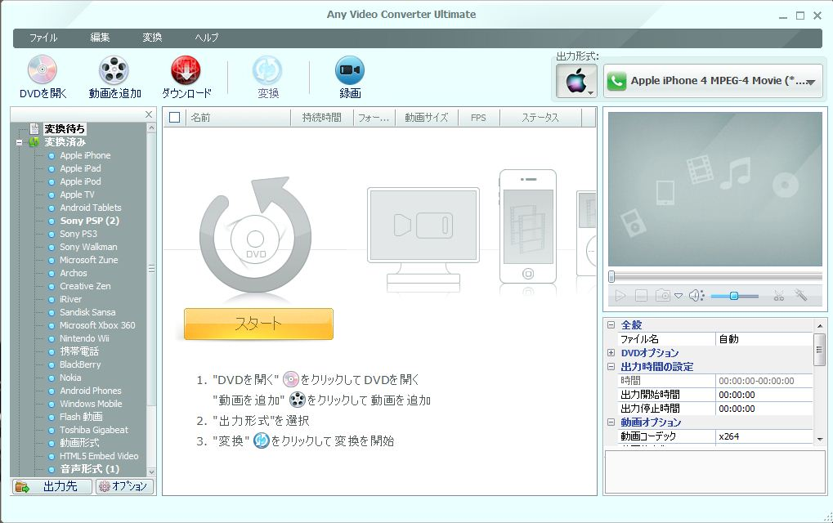
ソフトは五つの部分があります。
1. ツールバー (DVDを開く・動画を追加・変換・中止・YouTube・録画) と 出力形式 リスト
2. 左パネル
-- 変換待ち: クリックすると、中央パネルで追加された動画ファイルリストを表示
-- 変換済み: 出力ファイルリスト。出力形式により分類。
-- ダウンロード済み: ダウンロードしたYouTube動画、ニコニコ動画、Googleビデオ
3. 中央パネル： 追加された動画ファイルを表示、追加された動画を右クリックして、様々な操作は可能
4. 右上パネル： 動画のプレビューと編集 パネル。プレビュー・ウィンドウの下は編集ツールバー
5. 右下パネル： パラメータ設定パネル。動画と音声のパラメータなどを設定。ビットレートなどは数値の入力が可能
参考：左パネルで右クリックして、表示方式の変更が可能。
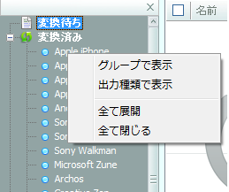

1.2 メニュー一覧
下記は Any Video Converterのメニューの一覧です。
ファイル
-- DVDを開く： DVD-ROM に挿入したDVDディスクを読み込む
-- DVDフォルダを開く： ハードディスク上のDVDフォルダを読み込む
-- 動画ファイルを追加： ハードディスクから一つあるいは複数の動画ファイルをソフトに追加
-- 動画ファイルを一括追加 : ハードディスク上の一つあるいは複数のフォルダを選択し、フォルダにある動画をソフトに追加
--インターネットから動画を取得 : YouTube動画、Googleビデオ、ニコニコ動画をダウンロード・変換 (詳しく...)
-- 出力フォルダを設定
-- 出力先を開く
-- 終了
編集
-- 削除 : 中央パネルの変換待ちのリストから選択した動画・動画URLを削除
-- 全て削除 : 中央パネルの変換待ちのリストから全て動画・動画URLを削除
-- 全て選択 : 中央パネルでの全てファイルを選択
-- チェック : 変換・処理したい動画を選択
-- チェックをはずす : 変換・処理したくない動画を選択
-- 出力時に結合: 複数の動画を一つのファイルに結合
-- 出力時に結合をキャンセル : ファイルの結合動作をキャンセル
-- コピーしたURLを貼り付ける : YouTube、ニコニコ、Google ビデオからのURLを貼り付ける
-- 全ての動画ファイルをダウンロード : ダウンロード のみ、変換はしない
-- 選択した動画ファイルをダウンロード : ダウンロードのみ、変換はしない
-- ダウンロードを中止 : 動画のダウンロードをキャンセル
-- 元ファイルのフォルダを開く : 追加された動画ファイルの保存先を開く
-- 出力ファイルのフォルダを開く : 変換された動画ファイルの保存先を開く
-- Language : 言語を変更、合計18種類言語
-- 出力形式をチェック／アンチェック : 出力形式の表示と非表示を管理 (詳しく...)
-- オプション : 動画、音声、字幕など様々な設定 詳しく...
変換
-- 変換を開始
-- 変換を中止
ヘルプ
-- ヘルプ: ヘルプドキュメント、ソフトの紹介と使い方など。F1 キー可。
-- ホームページ : Any Video Converter シリーズのホームページにアクセス
-- 製品版の購入ページ : Any Video Converter シリーズの購入ページにアクセス
-- ライセンスキーの登録： メールで記載する登録名前とライセンスキーで製品版に登録
-- アップデートをチェック : 新しいバージョンの有無を検査
-- バージョン情報 : バージョンとGPLライセンスの説明

1.3 Any Video Converter シリーズを購入
Any Video Converter シリーズの体験版は http://www.anvsoft.jp または http://jp.any-video-converter.com からダウンロードできます。体験版は動画ファイル毎に三分間までの変換の制限があります。購入するには、http://www.anvsoft.jp/buy.phpあるいはhttp://jp.any-video-converter.com/order.php へアクセスしてください。
購入方法はクレジットカード、PayPal アカウント、銀行振り込みなどの方法があります。
日本円で銀行振り込みで購入したい方は、http://jp.any-video-converter.com/order.php にアクセスして、注意点の 2 をご覧ください。必要な情報を入力した後、「お支払いオプション」で「銀行振込」を選択して、「次のステップ」ボタンをクリックしてください。後、振込先と注文番号などの情報が出ます。銀行で振り込むとき、注文番号の記入を忘れないようにしてください。
ライセンスキーはご記入のメールアドレスに発行されますので、メールアドレスを間違わないでください。
クレジットカードと PayPal アカウントで購入するユーザー様、一般には十分間の後でライセンスキーを受信できます。銀行振込なら、3 - 5 日が必要です。
購入してもライセンスキーを受信していない場合は、お名前、メールアドレス、注文番号、購入ソフトなどの情報を添付して、support.jp@anvsoft.com まで連絡してください。

1.4 ライセンスキーの登録
Any Video Converter シリーズを購入した後、ライセンスキーを取得できます。ライセンスキーで製品版に登録した後、体験版の制限を解除して、全ての機能を利用できます。
メニューの「ヘルプ」の「ライセンスキー」の登録をクリックして、登録ダイアログで「名前」と「キー」を正しく入力した後、「OK」ボタンをクリックすれば、製品版になります。名前とキーはメールからコピーして貼り付けるのはおすすめです。
無効なライセンスキーで登録できない場合は、support.jp@anvsoft.com まで連絡してください。
2 動画変換とDVD変換

2.1 入力と出力形式
入力形式（拡張子）
Windows メディア ファイル： WMV、ASF、AVI、DVR-MS、MS-DVR
QuickTime メディア ファイル： MOV、MP4、3GP、3G2、M4V、QT、3GP2、3GPP、MPEG4
Real メディア ファイル： RM、RMVB
Flash ビデオ ファイル： FLV、F4V
Matroska ビデオ ファイル： MKV
AviSynth スクリプト： AVS
高解像度(AVCHD)ファイル： M2TS、MTS、TOD
MPEG-1 メディア ファイル： M1V、MPE、MPG、MPV、DAT、MPEG、MPEG1
MPEG-2 メディア ファイル： M2V、MPE、MPG、MPV、VOB、MPEG、MPEG2、M2P、MOD
MPEG Transort Stream ファイル： TS、TP、M2T
Divx ビデオ ファイル： Divx
OGG メディア ファイル： OGM、OGV、OGG
DVD-VR ビデオ ファイル： VRO
他の動画形式： DV、AMV
動画URL： YouTube動画、ニコニコ動画、Googleビデオ
入力形式（DVD）
DVDディスク、DVDフォルダ、DVD ISO イメージ
ご注意：
（１）DRM保護付きの WMV 動画と M4V 動画（iTunes Store で購入）を変換することができません。
（２）SWF を変換することができません。SWF を変換するには、Flash to Video Converter を試してください。
（３）DVDコピー保護のDVDディスクは DVDSmith Movie Backup でDVD保護を解除して、ハードディスクにコピーした後、DVDフォルダとして追加してください。
（４）DVD ISO イメージは Deamon Tools などのソフトでマウントした後、ソフトに追加できます。
出力形式（拡張子）
動画: MP4、MPG、WMV、AVI、MKV、3GP、3G2、M2TS、ASF
Flash: SWF、FLV
音声: MP3、WMA、AAC、OGG、WAV、M4A
DVD映画
ご注意： VCDの素材の MPEG-1動画、SVCDの素材のMPEG-2動画、DVD の素材のDVD（NTSC/PAL 方式）動画の拡張子は全て .mpg です。
Any Video Converter Pro/Gold/Ultimateは以上の出力形式だけでなく、下記の出力も対応します。
動画：wmv、mpeg-1、mpeg-2、mp4、avi、 asf、m2ts、3gp、3g2、flv、mkv、swf、webm
HD動画：1920×1080、1440×1080、1080×720のHD AVI、HD WMV、HD MPEG-4、HD MKV、HD M2TS
音声：mp3、ogg、wav、aac、m4a、wma
ディスク：CD-R、CD-RW、DVD-RAM、DVD+R、DVD+RW、DVD+R Dual Layer、DVD-R、DVD-RW、DVD-R Dual Layer、random access writes
画像：png

2.2 動画変換のステップ
Any Video Converter シリーズは三つのステップで動画を変換できます。
ステップ 1:
動画の追加。必要があったら、動画をクロップしたり、効果を追加したり、セグメントをカットしたりしてください。
ステップ 2:
出力形式の選択。必要があったら、パラメータを設定してください。一般には、デフォルト設定はいいです。
ステップ 3:
変換の開始。変換ボタンをクリックすれば、変換は始まります。
DVD作成つもりである時、手順が上記の通りです

2.3 DVD変換のステップ
Any Video Converter Gold/Ultimate版は三つのステップでDVDを変換できます。
ステップ 1:
DVDの追加。必要があったら、DVDをクロップしたり、効果を追加したり、セグメントをカットしたりしてください。またDVDオプションでDVD字幕、台詞の言語、アングルなどを設定してください。
ステップ 2:
出力形式の選択。必要があったら、パラメータを設定してください。一般には、デフォルト設定はいいです。
ステップ 3:
変換の開始。変換ボタンをクリックすれば、変換は始まります。
DVD作成つもりである時、手順が上記の通りです

2.4 動画の追加
Any Video Converter シリーズはハードディスク上の動画、インターネット動画とDVDムービー（Gold、Ultimate）を変換することができます。また、DV機器から動画をキャプチャして変換することもできます。
ハードディスクから動画を追加
DV機器から動画をキャプチャ

ハードディスク上の動画を追加
動画を追加ボタン、あるいはメニューの「ファイル」→「動画ファイルを追加」をクリックして、ハードディスク上の動画を参照して、ソフトに追加することができます。Ctrl または Shift キーを押して複数の動画ファイルを追加することができます。
メニューの「ファイル」→「動画ファイルを一括追加」をクリックして、複数のフォルダから動画を追加することができます。
ご注意：もしある動画ファイルに音声がないなら、警告ダイアログは表示します。その警告ダイアログを表示しないように、メニューの「編集」→「オプション」→「高級」タブで、「動画追加時の警告画面を表示しない」を選択してください。

DV機器から動画をキャプチャ
Any Video Converter Gold/Ultimate はDV機器から動画をキャプチャして変換することができます。ただし、IEEE 1394 カードをパソコンに接続する必要があります。
1. DVをパソコンに接続して、電源を開いて、VCRモードに設定。
2. メニューの「ファイル」→「DV機器から動画をキャプチャ」をクリックして、DVから動画を取得ダイアログが出る。
3. 「キャプチャ開始」をクリック。
* 動画をキャプチャするとき、フリーズする可能性もあります。その時、DVから動画をハードディスクにコピーしてください。

2.5 DVD動画を追加
Any Video Converter Gold/Ultimate 版はほとんどプロテクトされたDVDを直接に変換できます。では、DVD動画を追加しましょう。
DVDを開くボタン、あるいはメニューの「ファイル」→「DVDを開く」をクリックして、DVD ドライブを参照して、DVDディスクをソフトに追加することができます。
メニューの「ファイル」→「DVDフォルダを開く」をクリックして、ハードディスク上のDVDフォルダをDVDディスクとしてソフトに追加することができます。
ご注意
（１） デフォルト設定では、DVDディスクとDVDフォルダをソフトに追加した後、いくつかのタイトルとして表示されます。DVDを一つのファイルとして表示するには、メニューの「編集」→「オプション」→「DVD」タブで、「タイトル毎に分割しない」を選択し後、再度DVDを追加してください。
（２） DVDディスクにDVDコピー保護はよくあります。Any Video Converter Gold/Ultimate はDVDコピー保護のDVD動画を直接に変換できない可能性もあります。その時、フリーソフトの DVDSmith Movie Backup を利用して、DVDコピー保護を解除して、DVDディスクをDVDフォルダとしてハードディスクにコピーしてください。後、DVDフォルダとして Any Video Converter Gold/Ultimate に追加すれば変換できます。
（３） DVDフォルダは正しい構成が必要です。

2.6 インターネット動画をダウンロード
Any Video Converter シリーズは、YouTube、ニコニコとGoogle からのインターネット動画をダウンロード・変換することができます。お気に入りの動画のURLをAny Video Converter シリーズに貼り付けることだけでダウンロード・変換することができます。
動画のURLをコピーした後、 Any Video Converter シリーズに貼り付けては、以下の方法があります。
（１）ツールバーのYouTubeボタンをクリック。
（２）メニューの「ファイル」→「インターネットから動画を取得」をクリック。
以上のいずれをしても下記のようなダイアログが表示します。Ctrl + V あるいは右クリックして、貼り付けをクリックして動画のURLを追加できます。URLを追加、削除、上に移動、下に移動することができます。OKをクリックすれば、インターネット動画はソフトの変換待ちリストに表示されます。
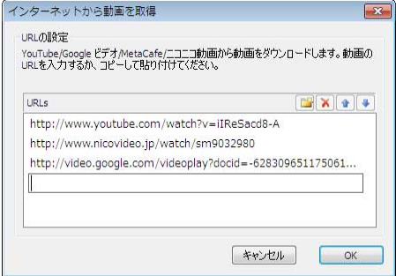
（３）Any Video Converter シリーズの中央パネルの空白のどこか右クリックして、「コピーしたURLを貼り付ける」をクリックすれば、動画のURLを追加できます。あるいは直接に Ctrl + V を押して貼り付けてください。
関連：YouTube 動画画質の選択、ニコニコ動画のアカウントのログインなどは オンライン動画タブをご覧ください。ニコニコ動画のアカウントをログインしないと、ニコニコ動画をダウンロードできません。ご注意ください。
変換ボタンをクリックすると、貼り付けたインターネット動画はダウンロードした後、指定の出力形式に変換されます。ダウンロードだけをしたい場合は、中央パネルの空白のどこか右クリックして、需要により、「選択した動画ファイルをダウンロード」あるいは「全ての動画ファイルをダウンロード」をクリックしてください。

2.7 DVDに書き込む
Any Video Converter シリーズで 出力の動画を書き込んできます。今すぐ手順を紹介させていただきます。
まず、動画変換の出力形式で「DVDに書き込む」を選択して、テレビシステムにより、方式を選択してください。その後、変換が始まります。
動画をDVD映画形式に変換した後、下図が出てます。
好きなDVDメニュー、BGMと背景画像を選んで、設定します。
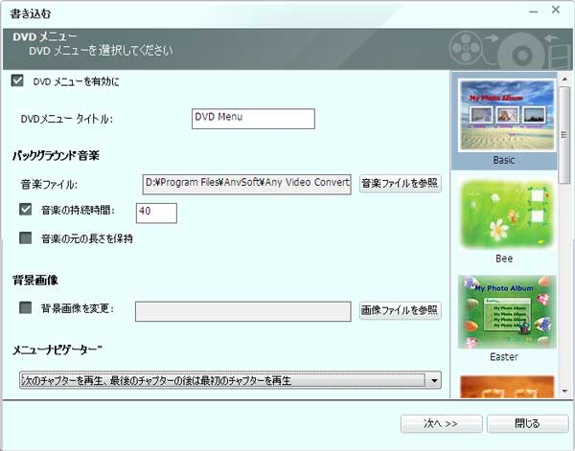
完了後、「次へ」を押して、下図が出てます。
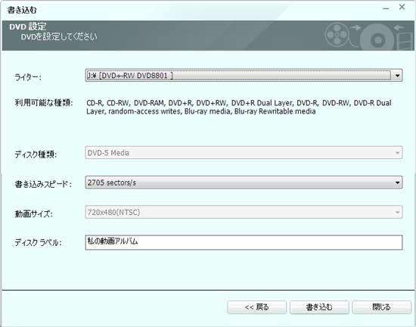
DVDの設定完了した後、「書き込む」をクリックして、下図が出てます。
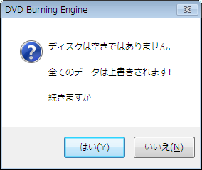
「はい」をクリックして、書き込むのプロセスが見えます。
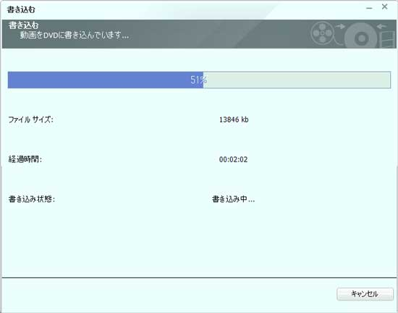
書き込むが成功に完了したところ、提示が出てます。
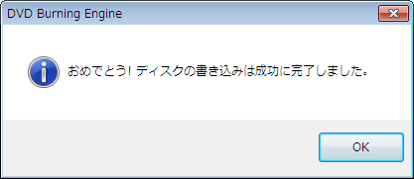
ここでは、DVD作成が完了します。

3 動画編集について

3.1 動画のプレビューと編集
動画を選択して、プレビュー・編集することができます。動画のプレビュー・ウィンドウの下で、下記のようなツールバーがあります。
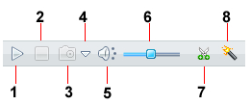
1 -再生／一時停止
2 - 停止
3 - スナップショットを撮る: 再生中の画面を PNG 形式の画像として保存します。画像サイズは動画サイズと同じです。
4 - スナップショット設定： スナップショット保存先を開く・変更
5 - 黙音: 再生中の動画の音声をだまりにする。
6 -音量： 再生中の動画の音量を調節
7 - 動画のカット: お気に入りの部分をセグメントとしてカット。
8 - 動画のクロップと効果: 動画のクロップ、動画の効果（輝度、コントラスト、彩度、回転など）

3.2 スナップショットを撮る
再生中の動画の画面を画像として保存したいなら、スナップショットを撮る機能をご利用ください。
スナップショットを撮るには簡単です。
1. 動画を選択して、プレビュー・ウィンドウの下の再生ボタンをクリック。
2. スナップショットボタンをクリックして、再生中の画面のスナップショットを撮る。
3. スナップショット設定ボタンをクリックして、スナップショットの保存先を開く・変更することができます。
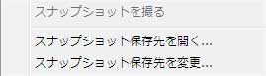
ご注意:
1. スナップショットは PNG 形式です。
2. 画像のサイズは元の動画のサイズと同じです。

3.3 動画のカット
動画のカット機能は動画にお気に入りのセグメントだけを抽出することができます。
動画をセグメントにカットするには、動画を追加して選択して、右上のプレビューウィンドーのツールバーで、動画のカットボタンをクリックしてください。
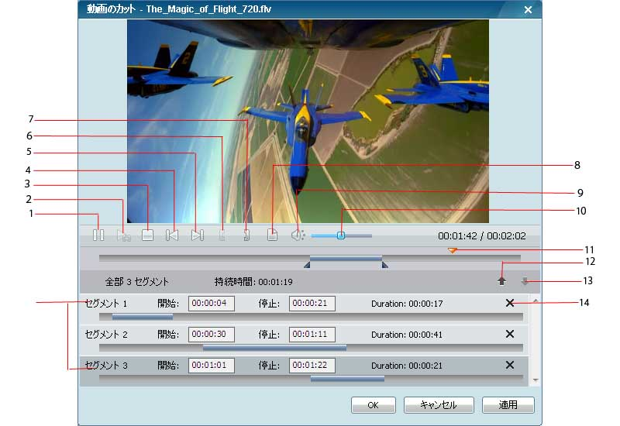
1 - 再生/一時停止: 動画を再生・一時停止
2 - セグメント再生/一時停止: 選択したセグメントを再生・一時停止
3 - 停止: 再生中の動画あるいはセグメントを停止
4 - 前のマーク: 選択したセグメントの前のマークへ移動
5 - 次のマーク: 選択したセグメントの次のマークへ移動
6 - 開始点: 動画のカットの開始点
7 - 停止点: 動画のカットの停止点
8 - 新規セグメント: 新しいセグメントを作成
9 - 黙音: 再生中の動画を黙りにする
10 -音量: 再生中の動画の音量をコントロール
11 - マーク: 再生中の動画の時間マーク
12 -上に: 選択したセグメントを上に移動
13 -下に: 選択したセグメントを下に移動
14 -削除: セグメントを削除
中央パネルでカットされたセグメントはこのようになります。
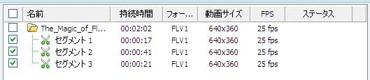

3.4 動画のクロップと効果
Any Video Converter シリーズで動画をクロップするには、 動画を選択して、プレビュー・ウィンドウの下のクロップと効果 ボタンをクリックしてください。
動画のクロップには以下をご参考ください。
1. クロップを有効に をチェック。
2. クロップ領域のサイズを設定、左の余白と上の余白を設定。あるいは再生画面の縁からクロップ領域をドラッグしてください。
3. 適用をクリック。
再生ウィンドウの下で、「元の動画を表示」と「クロップ後の動画を表示」ボタンがあります。「規定値に戻す」をクリックすると、全ての設定はデフォルトに戻します。
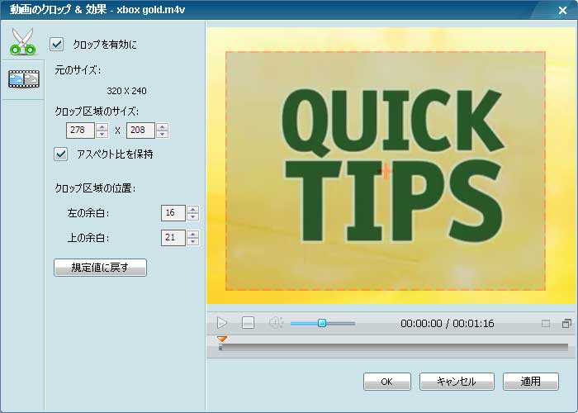
動画に効果を追加するには更に簡単です。ただし、「効果を有効に」をチェックする必要があります。
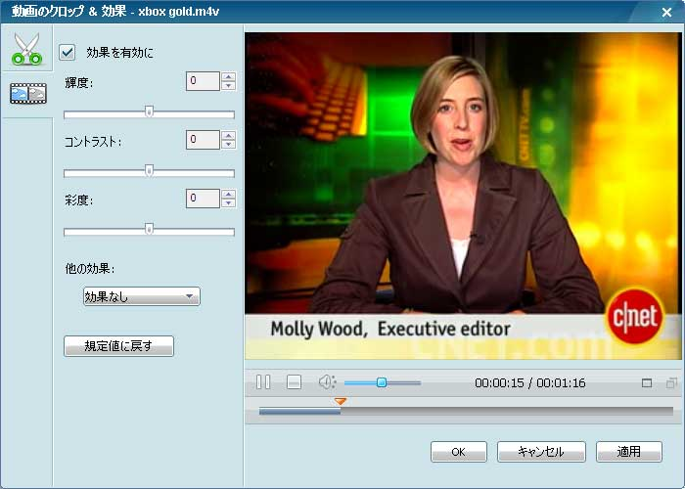
輝度、コントラスト、彩度などを自由に調節できます。
他の効果リストでは九つの効果があります。下記をご覧ください。
効果なし

上下反転 左右反転

時計回り90度と反転 時計回り90度

反時計回り90度 反時計回り90度と反転

ノイズ シャープ


3.5 ファイルの結合
Any Video Converter シリーズは複数の動画ファイルを結合して、一つのファイルに変換することができます。ステップは以下です。
（１）CTRL／Shift キーで結合したい動画を選択
（２）右クリックして、「出力時に結合」を選択
（３）出力形式を選択した後、変換
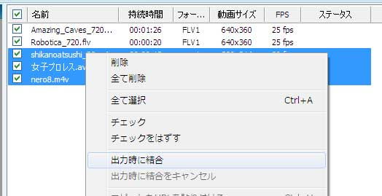
後、結合したファイルはこのようになります。
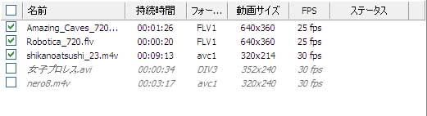
-- 一位のファイルは明るくされて、他のファイルは灰色になります。
-- ファイルの順番を変更するに、結合の前にファイルをドラッグアンドドロップしてください。
-- 結合をキャンセルしたいとき、一位のファイルを右クリックして、「出力時に結合をキャンセル」をクリックしてください。

3.6 出力パラメータ設定
Any Video Converter シリーズで出力の動画パラメータとオーディオパラメータ を簡単に設定することができます。全ての設定オプションでは既によく使われる選択肢を用意しました。
開始時間、停止時間、動画サイズ、動画ビットレート、動画フレームレート、オーディオビットレートなどは、数値の入力もできます。
全般
ファイル名： ファイルの保存先およびファイル名を表示する。
出力時間の設定
総計持続時間： 選択した動画の持続時間
開始時間： 動画のトリミングの開始時間を設定
停止時間： 動画のトリミングの停止時間を設定
DVDオプション
チャプタ： タイトルのチャプタの範囲を指定して変換。例：03-03、02-05
オーディオ： DVDの台詞の発音の言語を選択
字幕： DVDの字幕を選択。この字幕は出力動画の上に表示
アングル： DVDの視角（アングル）を選択
動画オプション
動画コーデック： 出力形式により、動画コーデックの選択肢も異なる。
動画サイズ： 動画のサイズを選択。この設定欄で数値の入力が可能（一部出力形式を除く）。
動画ビットレート： 動画のビットレートを設定。この設定欄で数値の入力が可能（一部出力形式を除く）。画質に影響は最大のパラメータである。
動画フレームレート： 動画のフレームレートを設定。この設定欄で数値の入力が可能（一部出力形式を除く）。

オーディオオプション
オーディオコーデック： 出力形式により、オーディオ コーデックの選択肢も異なる。
オーディオビットレート： オーディオのビットレートを設定。この設定欄で数値の入力が可能（一部出力形式を除く）。
オーディオサンプルレート： オーディオのサンプルレートを設定。
オーディオチャネル： オーディオのチャネルを設定。１：モノ；２：ステレオ
オーディオを無効： Yes を選択すると、出力ファイルに音声はなくなる。デフォルトは No.
A/V同期： Default は Basic より、音声のズレ防止効果はいいですが、変換時間は長いです。一般に高画質動画は Basic で充分です。普通画質の動画なら、Default に設定した方がいいです。
オーディオ トラック： オーディオ・トラックを選択。主に MKV 向けです。
字幕： 字幕トラックを選択。主に MKV 向けです。また、自分で作った SRT 字幕を出力動画にはめ込む時、選択するに使われます。出力動画に字幕を追加する方法は、こちらへ...

3.7 出力形式を選択
動画を追加した後、出力形式を選択する必要があります。ソフトの右上で、出力形式リストで選択してください。Any Video Converterシリーズ（フリー版以外）は iPod、iPhone、Apple TV、Sony PSP、Sony PS3、Sony Walkman、Archos、Creative Zen、Sandisk Sansa、iRiver、Xbox 360、Zune、Wii などのポータブル・プレーヤーとゲーム機器向けの出力を用意しました。また、BlackBerry、Nokia、Google Androidなどの携帯電話向けの出力もあります。ドコモ、AU、SoftBank などの携帯電話で再生できる 3GP、3G2動画に変換することもできます。
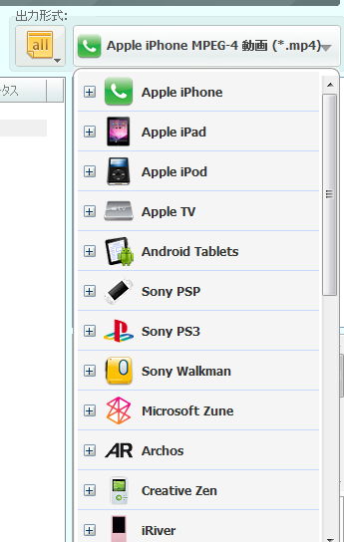
「アップル製品」を選択して、その関連選択肢が出てます。
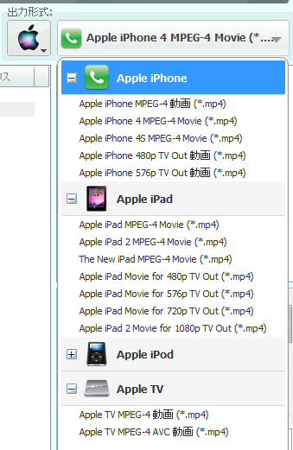
「ソニー製品」を選択して、その関連選択肢が出てます。
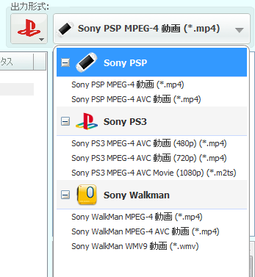
「マイクロソフト製品」を選択して、その関連選択肢が出てます。
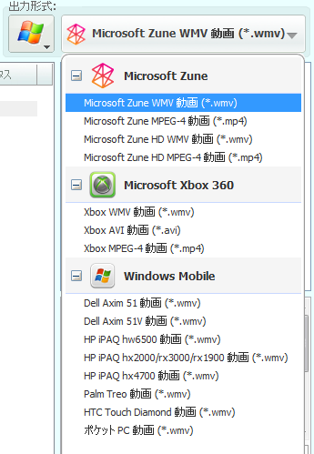
動画ファイルを選択して、その関連選択肢が出てます。
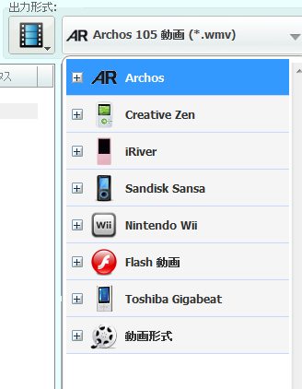
音声ファイルを選択して、その関連選択肢が出てます。
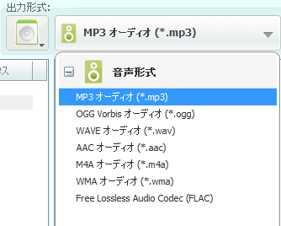
携帯電話動画を選択して、その関連選択肢が出てます。
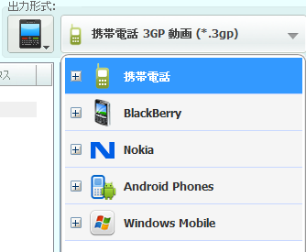
Android動画を選択して、その関連選択肢が出てます。
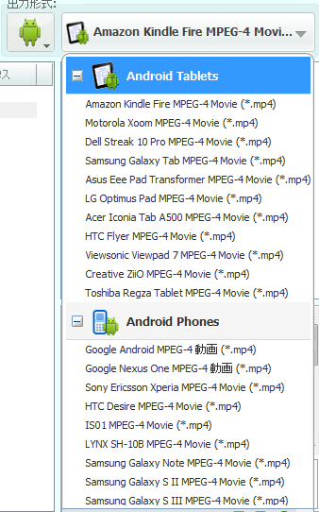
HTML5動画を選択して、その関連選択肢が出てます。
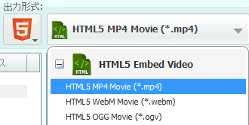
DVDに書き込むを選択して、その関連選択肢が出てます。
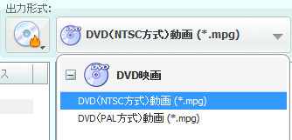
参考：MPEG-1 動画、MPEG-2 動画、DVD NTSC 動画と DVD PAL 動画はそれぞれに主に VCD、SVCD、NTSC DVD、PAL DVDの作成用 の素材として使われます。

出力先を設定
出力先（変換後のファイルの保存場所）を以下の方法で設定できます。
1. オプションボタンあるいはメニューの「編集」→「オプション」をクリックして、全般タブで「参照」ボタンをクリックして、出力先を変更できます。
2. メニューの「ファイル」→「出力フォルダを設定」をクリックして、出力先を変更できます。

変換の開始と中止
出力パラメーターなどの設定は完了したら、「変換」ボタンをクリックして、変換は始まります。あるいは、メニューの「変換」→「変換を開始」をクリックしてください。
変換を中止したい時、「中止」ボタンをクリックしてください。あるいは、メニューの「変換」→「変換を中止」をクリックしてください。

出力先を開く
変換後、メニューの「ファイル」→「出力先を開く」ボタンをクリックして、出力先を開けます。あるいは、ソフトの左下のボタンをクリックしてください。
また、左パネルで変換済みリストから出力形式グループを選択して、中央パネルでファイルを右クリックして、「ファイルロケーションを開く」をクリックしてください。
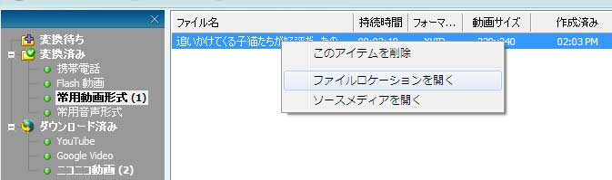

3.8 出力形式の管理
Any Video Converter シリーズV2.70 以降、出力形式を表示・非表示にすることができます。
出力リストの下で、 展開、折り畳む、管理ボタンがあります。管理ボタンをクリックすれば、下記の管理画面が出ます。あるいはメニューの「編集」→「出力形式チェック/アンチェック」をクリックしてください。
チェック／アンチェックすると、出力形式リストに表示／非表示します。
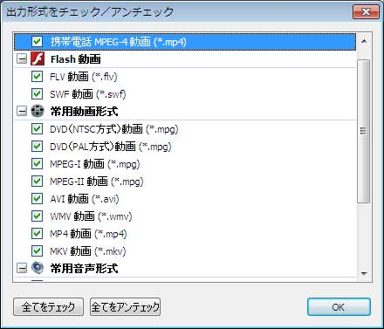
チェック・アンチェックの動作が完了したら、OKボタンをクリックして適用します。

3.9 録画
Any Video Converter Ultimate にて動画録画という機能をご利用すると、プレイ動画 & PC ゲームを録画 / キャプチャすることができます。録画方法はhttp://www.anvsoft.jp/any-video-converter-capture.html をご覧ください。

Any Video Converter シリーズオプション
Any Video Converter シリーズでは様々な設定オプションがあります。メニューの「編集」の「オプション」をクリックして、あるいは左下のオプションボタンをクリックすれば、オプションダイアログが出ます。Any Video Converter Ultimate では七つのタブがあります。詳しくはそれぞれのタブの紹介をご覧ください。
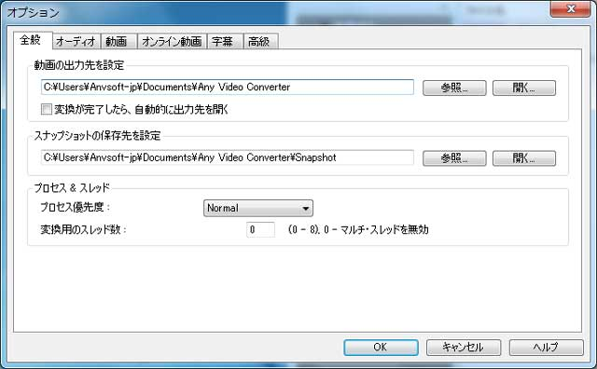
全般 ---- 動画の出力先、自動的に出力先を開く、スナップショットの保存先、プロセスとスレッド
オーディオ ---- オーディオ音量、AACパラメータ、MP3パラメータ
動画 ---- 動画プレビュー、エンコード フィルタ、動画のリサイズ、A/V同期設定
オンライン動画 ---- YouTubeアカウント、YouTubeファイル形式、ニコニコ動画のアカウントなど
DVD ---- 追加したいDVD動画をタイトルとして表示・表示しない
字幕 ---- 字幕のエンコード、位置、サイズ、フォント
高級 ---- 追加のMPlayer・Mencoder パラメーター、代替用の MPlayer・MEncoder など

4.1全般タブ
全般タブでは以下の設定ができます。
動画の出力先を設定
参照... ---- 動画の出力先を変更
開く... ---- 動画の出力先を開く
スナップショットの保存先を設定
参照... ---- スナップショットの保存先を変更
開く... ---- スナップショットの保存先を開く
プロセス & スレッド
プロセス優先度：Idle から Realtime まで優先度は高くなります。高い優先度の任務は他のソフトの任務より、先に処理されます。
変換用のスレッド数：０から８まで入力することができます。数値が大きいほど、変換が早くなり、CPU占用率も高くなります。

4.2 オーディオタブ
オーディオタブで下記の設定ができます。
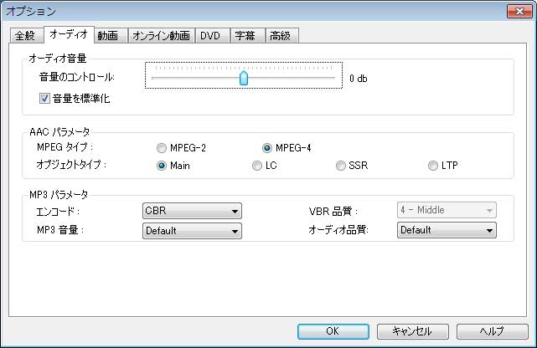
オーディオ音量
音量のコントロール -- 出力動画の音量を上げたり、下げたりすることができます。
音量を標準化 -- 選択すると、 音声の波動は激しくなりません。
AAC パラメータ
MPEG タイプ -- 選択肢： MPEG-2 と MPEG-4.
オブジェクトタイプ -- 選択肢：Main、LC、SSR、LTP、MPEGタイプと組み合わせて、七つの種類があります。
* MPEG-2 AAC LC / Low Complexity
* MPEG-2 AAC Main
* MPEG-2 AAC SSR / Scalable Sampling Rate
* MPEG-4 AAC LC / Low Complexity
* MPEG-4 AAC Main
* MPEG-4 AAC SSR / Scalable Sampling Rate
* MPEG-4 AAC LTP / Long Term Prediction
参考： AAC、またはAdvanced Audio Coding、先進的音響符号化。MPEG-2 AACは主に日本のBSデジタル放送と地上デジタル波放送のISDB規格や、SD-AudioのAACフォーマット、ヨーロッパ圏のDVDなどで利用できる。北米や日本のDVDでは、AACではなくAC-3やdtsが採用されている。MPEG-4 AACは、iPodやウォークマンなどのデジタルオーディオプレーヤー、プレイステーション・ポータブルやニンテンドーDSiなどのゲーム機、携帯電話等、多くの機器やソフトウェアがサポートしている。また、第三世代携帯電話用の動画フォーマットである3GPPや3GPP2の音声圧縮方式としても採用されている。

4.3 MP3 パラメータ
エンコード -- 選択肢：CBR、ABR、VBR-1、VBR-2、VBR-3、VBR-4
参考：CBR: Constant Bit Rate, 固定ビットレート。ABR: Average Bit Rate, 平均ビットレート。VBR：Variable Bit Rate、可変ビットレート。このエンコードにいくつかの方法があります。
VBR-1：vbr-mh. VBR-2: vbr-rh. VBR-3: ABRと同じ。VBR-4: vbr-mrth
VBR 品質 ---- VBR-1、VBR-2、VBR-3、VBR-4 のいずれを選択した後、VBR品質を選択できます。0-9：0 は最高品質、9は最低品質であります。品質の高い方はもっと時間がかかります。
MP3 音量 ---- MP3 Audio Input Gain、値：0 ~ 10
オーディオ品質 -- MP3 の アルゴリズム品質。0-9：0 は最高品質、9は最低品質であります。
普通なら、デフォルト設定でいいです。

4.4 動画タブ
動画タブでは下記の設定があります。
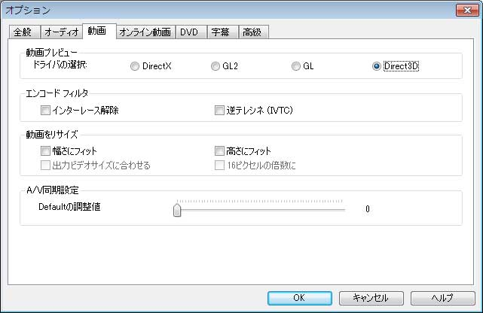
動画プレビュー
DirectX： マイクロソフト社が開発したゲームおよびマルチメディア処理用のAPIの集合である。OSにより、DirectX のバージョンも違います。詳しくは こちらへ...
GL2 と GL： Silicon Graphics社 (SGI) が中心となって開発した3Dグラフィックスのためのプログラムインターフェイス。2Dグラフィックスも可能である。詳しくは こちらへ...
Direct3D： 3Dグラフィックスを描画するためのAPIである。詳しくは こちらへ...
エンコード フィルタ
インターレース解除： インターレース技術を使用しない。インターレースについて、詳しくは こちらへ...
逆テレシネ： テレビ放送用変換された映画を、変換前の毎秒24コマに戻すこと。
動画をリサイズ
幅にフィット： 出力サイズの幅にフィット。左右方向で黒いバーのある動画を引き延ばして拡大。
高さにフィット： 出力サイズの高さにフィット。上下方向で黒いバーのある動画を引き延ばして拡大。
出力ビデオサイズに合わせる： 出力サイズの幅と高さにフィット。指定の出力サイズと完全に同じように引き延ばす。
16ピクセルの倍数に： たとえば、220 は 16 の倍数ではありません。選択すると、224 （16x14）になります。
A/V同期設定
Default の調節値： 0 - 60 。数値が大きくなれば、画面と音声のズレ防止効果はよくなって、同時に変換時間は長くなります。オーディオ・オプションの「A/V同期」設定欄で「Default」に設定する必要があります、「Basic」に設定したとき、ここの設定は無意味です。

4.5 オンライン動画タブ
オンライン動画タブで、下記の設定があります。
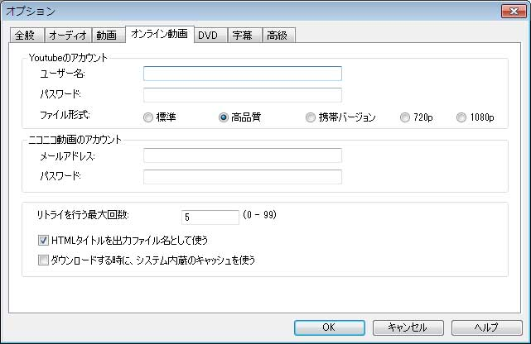
YouTubeのアカウント
ユーザー名／パスワード： YouTubeサイトにログインするに使うアカウントのユーザー名とパスワード
ファイル形式： 標準、高品質、携帯バージョン、720p、1080p
YouTube 動画ファイル形式
 |  | 標準 | 高品質 | 720p | 1080p | 携帯バージョン
"fmt" 値, コンテナー |  | 34, flv | 18, mp4 | 22, mp4 | 37, mp4 | 17, 3gp
動画 | コーデック | MPEG-4 AVC (H.264) |  |  |  | MPEG-4 Part 2
動画 | アスペクト比 | 4:3, 16:9 | 4:3 | 16:9 |  | 11:9
動画 | サイズ | 320x240  400x226  640x360 | 480x360 | 1280x720 | 1920x1080 | 176x144
Audio | 全部AACエンコード、2チャネル、44.1KHz
ニコニコ動画のアカウント
メールアドレスとパスワード： ニコニコ動画 (http://www.nicovideo.jp) にログインするに使うメールアドレスとパスワード。ニコニコ動画をダウンロード・変換するにはアカウントのログインが必要です。ご注意： 動画のコメントをダウンロードできません。
リトライを行う最大回数
動画をダウンロードできない時、リトライを行う回数を設定。
HTMLタイトルを出力ファイル名として使う
HTML タイトルはブラウザーのトップで表示する文字です。例： http://www.nicovideo.jp/watch/sm9032980 の HTML タイトルは「追いかけてくる子猫たちが好評だったので…‐ニコニコ動画(9)」ですから、ダウンロードした動画名は「追いかけてくる子猫たちが好評だったので…‐ニコニコ動画(9).flv」になります。これを選択しないと、ダウンロードした動画名は「sm9032980.flv」になります。
ただし、HTMLタイトルに日本語OSに環境に依存する文字（韓国語、中国語、アラビア語、α、βなど）がある時、ダウンロードができますが、ダウンロードして変換できない場合もあります。その場合は、このオプションを選択しないでください。あるいは選択して、ダウンロードしたファイルの名前を変更した（特殊文字を削除・変更）後、ソフトに追加して変換してください。
ダウンロードする時、システム内蔵のキャッシュを使う
一時ファイル（システムキャッシュ）を削除していない時、ダウンロードした動画を再ダウンロードしたいなら、このオプションを選択すると、直接に一時ファイルフォルダから読み込んで利用できます。時間を節約できます。

4.6 DVDタブ
DVDタブで下記の設定はあります。
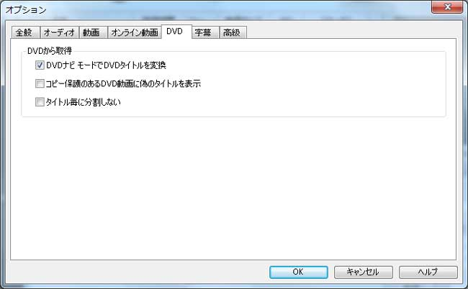
DVDから取得
DVDナビモードでDVDタイトルを変換 ----プロテクトされたDVDの変換する時に、よく使われます。 もし選択したが、変換がうまくいかないと、選択しないでください。もう一度DVDを追加して、変換してみます。
コピー保護のあるDVD動画に偽のタイトルを表示 ----コピー保護があるDVD動画に対して、選択しないと、DVDタイトルの中でたくさん偽タイトルを表示されます。
タイトル毎に分割しない ---- 選択しないと、DVDはタイトルとして中央パネルに表示されます。選択すると、DVDは一つのファイルとして表示されます。

字幕タブ
字幕タブでは下記の設定があります。
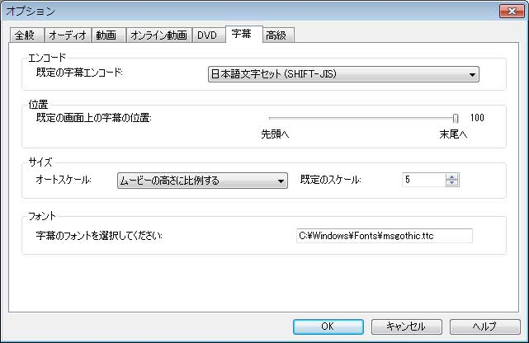
エンコード： 文字セットを選択する。日本語OSなら、一般には日本語文字セット（SHIFT-JIS）に設定する。
位置： 画面上で字幕が表示する位置。
サイズ： 動画の高さ、幅、対角線に比例する。高さに比例するとスケールは 5 である場合は、字幕サイズのはムービーの高さの 5% になります。
フォント： 日本語のOSなら、必ず日本語フォントに設定する必要があります。ここでフォントを参照することがマイクロソフトにより制限されたため、手動でフォント名 を入力する必要があります。フォントは C:\Windows\Fonts にあります。フォントを選択して、右クリックして、プロパティをクリックすれば、フォント名が表示されます。日本語のOSなら、msgothic.ttc はお勧めです。
字幕を出力動画に追加する方法は、http://www.anvsoft.jp/convert-with-subtitles.html をご覧ください。

4.7 上級タブ
上級タブで下記の設定があります。
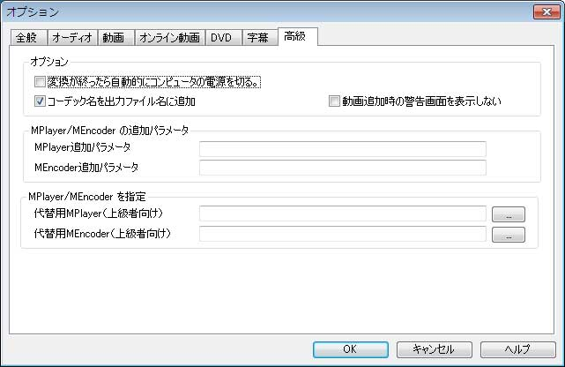
オプション
変換が終わったら自動的にコンピュータの電源を切る ---- 一括ファイルの変換中、外出と寝る必要がある時、このオプションは役に立ちます。
コーデック名を出力ファイル名に追加 ---- 例：入力ファイル abc.avi、出力形式MP4、動画コーデック x264、出力ファイル名は abc_x264.mp4 となります。
動画追加時の警告画面を表示しない ---- 音声のない動画を選択する時、警告画面は表示します。選択すると、警告画面と表示しません。動画の一括追加の時、よく使われます。
MPlayer/MEncoder の追加パラメータ ---- Mplayer と Mencoder のコマンドに詳しいユーザー向けです。追加のパラメータは全ての動画に動作しますから、追加のパラメータが必要ではないとき、削除した方がいいです。設定欄から削除すればいいです。
MPlayer追加パラメータ ---- 追加のパラメータは動画の再生とプレビューに使われます。上級者向けです。
MEncoder追加パラメータ ---- 追加のパラメータは動画の変換に使われます。たとえ、エラーのある動画を完全に変換できない時、-noskip を入力すれば、エラーを無視して、完全に変換することができます。上級者向けです。
MPlayer/MEncoder を指定 ---- Any Video Converter 自身のMPlayer/Mencoder を使わなく、他にコンパイルされた MPlayer/MEncoder を利用します。そのMplayerとMEncoderの機能状況に詳しい必要があります。そうでなければ、ソフトはただしく動作できない可能性もあります。代替用のMPlayer/MEncoderを削除するには、設定欄から削除すればいいです。
代替用MPlayer (上級者向け) ---- 動画の再生とプレビューに使われます。
代替用MEncoder (上級者向け) ---- 動画の変換に使われます。

5 連絡とよくある質問
Any Video Converterシリーズに質問がありましたら、お気軽に support.jp@anvsoft.com までお問い合わせください。
Any Video Converter シリーズの購入、ライセンスキーの発行、登録、紛失などは、Anvsoft オンラインサポートセンター と Any Video Converter のよくある質問 をご覧ください。

